**作业设计**

一、选择题

1.2019年，某中学策划了“峥嵘七十载，与国同梦”演讲赛。此活动主要是纪念（ ）

A．中国共产党的成立 B．抗日战争的胜利

C．新中国的成立 D．第一个五年计划的完成

2．1949年9月下旬，毛泽东在中国人民政治协商会议第一届全体会议开幕式上庄严宣告：“我们的工作将写在人类的历史上，它将表明：占人类总数四分之一的中国人从此站立起来了。“”中国人从此站立起来了“的含义是（ ）

A．三大改造顺利完成 B．实现民族独立和人民民主

C．开始向工业化迈进 D．人民解放军转入战略进攻

3.理清发展线索，提炼关键词，是学习掌握历史知识的有效方法之一。与以下“中国近现代史发展历程年代标尺”方框③对应的关键词是（ ）

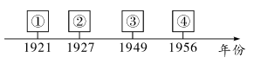

A．井冈烽火 B．当家作主 C．开天辟地 D．社会主义

4. 抗美援朝是保家卫国的正义战争，其主要依据是（ ）

①朝鲜内战爆发 ②美军飞机轰炸扫射中国东北边境地区

③美国第七舰队入侵中国台湾海峡 ④美国的侵略活动严重威胁中国的安全

A. ①②③④ B. ①②③ C. ②③④ D. ①③④

5. 《分地插牌》是我国 20 世纪 50 年代的一幅作品，其反映的历史事件的影响是（ ）A. 废除了封建土地制度

B. 完成了农业的社会主义改造

C. 掀起了人民公社化运动

D. 承包集体土地，实现了土地自主经营

6.右图为“1953—1957年国家某重点工业基地示意图”。观察地图，可以得到的信息有（ ）

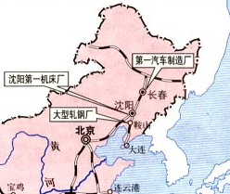

①我国由农业弱国发展为工业强国

②该工业基地位于我国东北

③该基地以发展重工业为主

④“一五计划”取得巨大成就

⑤抗美援朝取得胜利

A．①②③④ B．②③④

C．②③④⑤ D．①②④

7．“到1957年为止，中华人民共和国最初的八年是一个大创新、成绩斐然的时代。”下列成就属于这个时代的是（ ）

A．工业化基础初步奠定 B．成功爆炸第一颗原子弹

C．中国重返联合国 D．“一国两制”的实践

8．右图所示反映的历史事件是（ ）

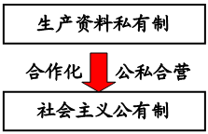

A．“一五”计划实施 B．三大改造的完成

C．土地改革的进行 D．人民公社化运动

9. 分析表中数据的变化，与这种变化产生的原因有关的史实是（ ）

1952—1956 年国民收入结构表（单位：%）

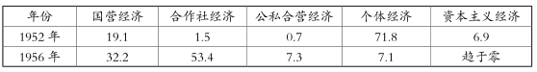

A. 三大改造的完成 B. “大跃进”

C. 农村公社化运动 D. “文化大革命”

10. 同仁堂是我国著名的中药名牌老店，进行社会主义改造后获得进一步发展，成为我国

最著名的中药企业之一。国家对其采取的改造形式是（ ）

A. 没收 B. 公私合营 C. 租赁 D. 建立生产合作社

11．右图所反映的会议通过的文献规定：“中华人民共和国的一切权力属于人民。人民行使国家权力的机关是全国人民代表大会和地方各级人民代表大会。”“中华人民共和国全国人民代表大会是最高国家权力机关。”该“文献”是（ ）

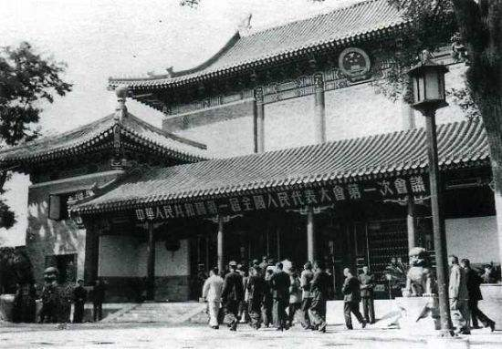

人民代表步入第一届全国人民

代表大会第一次会议会场

A．《中国人民政治协商会议共同纲领》

B．《中华人民共和国宪法》

C．《关于建国以来党的若干历史问题的决议》

D．《中华人民共和国民族区域自治法》

12．我国的根本政治制度是（ ）

A．民族区域自治制度 B．人民代表大会制度

C．家庭联产承包责任制 D．中国共产党领导的多党合作和政治协商制度

13. 新中国的不同时期流行语的变化能够感受时代的变迁，如下表所示①处应该填的历史

时期是（ ）

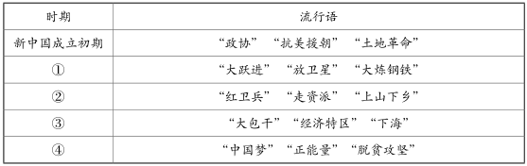

A. 社会主义建设探索时期 B. “文化大革命”时期

C. 改革开放时期 D. 新时代中国特色社会主义

14．“英雄者，国之干，族之魂。”他出生于甘肃玉门，身上体现出来的“铁人精神”激励了一代代的石油工人，他是一个为民族争光争气、顶天立地的民族英雄。他是（ ）

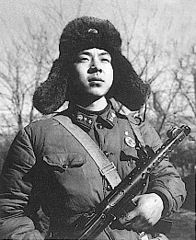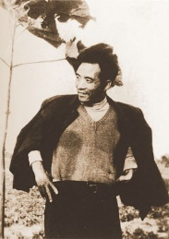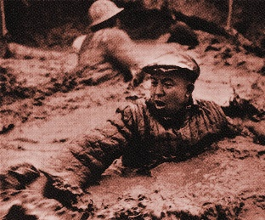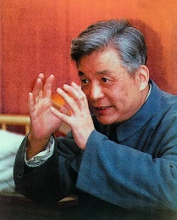

A B C D

15．中国共产党在领导中国人民进行社会主义建设的探索过程中，既取得了一系列重大成就， 也有过曲折和失误。下列属于“曲折和失误”的是（ ）

①“一五计划” ②“大跃进” ③人民公社化运动 ④“文化大革命”

A. ①②③ B. ①②④ C. ①③④ D.②③④

二、材料分析题

1. 《人民日报》的每一篇社论都是流淌着的历史，足以勾勒出当代中国社会变迁的轨迹。

阅读下列材料，结合所学知识回答问题。

材料一　前程无限光辉的中华人民共和国已经诞生，四万万七千五百万中国人民开始自

己当权管理国家，我们这个古老的东方民族揭开了历史的新的巨册。

——1949年国庆社论

（1）中华人民共和国的成立有何历史意义？（至少答出两点）

材料二　工业化——这是我国人民百年来梦寐以求的理想，这是我国人民不再受帝国主义欺侮不再过穷困生活的基本保证，因此这是全国人民的最高利益。全国人民必须同心同德，为这个最高利益而积极奋斗。

——1953年元旦社论

（2） 材料二中全国人民的“最高利益”是什么？党和政府为实现这个“最高利益”而

制定的建设规划是什么？ 请列举规划期间的两例成就。

2. 阅读材料，回答问题。

中华人民共和国成立时，面临着严峻的内外形势：外部有美国等西方国家的封锁和威胁；内部由于多年战乱，经济残破，困难重重，中国共产党领导中国人民，进行了抗美援朝战争，开展了土地改革运动。

——摘自统编本《中国历史》八年级下册

请回答：

在“严峻的内外形势”面前，抗美援朝和土地改革起到了怎样的作用？

3. 三大改造是我国改变生产资料私有制的深刻社会变革，其中，对农业、手工业改造与对私营工商业改造的途径有何不同？简述三大改造对社会发展的意义 。